Họ và tên …………………………… KIỂM TRA CUỐI HỌC KÌ 1
Lớp : ……………………………… MÔN TOÁN LỚP 1 (NĂM HỌC 2022 -2023)
(Thời gian làm bài 35 phút )

ĐIỂM | NHẬN XÉT
………………………………………………………………………………
………………………………………………………………………………
………………………………………………………………………………

Bài 1 (1 điểm): Điền số thích hợp vào ô trống:
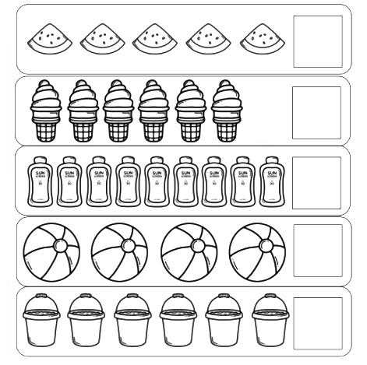
Bài 2 (2 điểm): Tính nhẩm:
3 + 2 = … | 1 + 7 = …. | 6 + 3 = …. | 9 + 0 = ….
8 – 3 = …. | 7 – 5 = …. | 10 – 6 = …. | 3 – 1 = ….

Bài 3: (1 điểm) Tính

  - 8 - 4 + 3 = ... b. 10 - 6 - 2 = ...

Bài 4: (1 điểm) Điền dấu < , >, =
- 4 .... 6 - 4 | b. 7 + 0 ... 5 - 0

Bài 5 (2 điểm): Điền số thích hợp vào chỗ chấm:

Hình bên có:  ….hình tam giác  ….hình tròn  ….hình vuông | 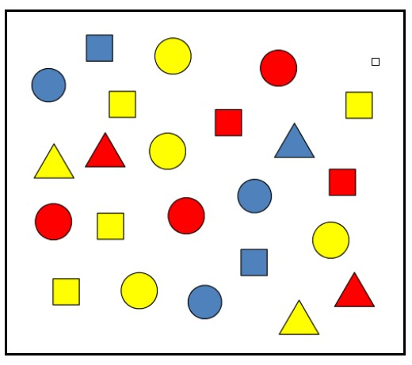
Bài 6 Viết phép tính thích hợp
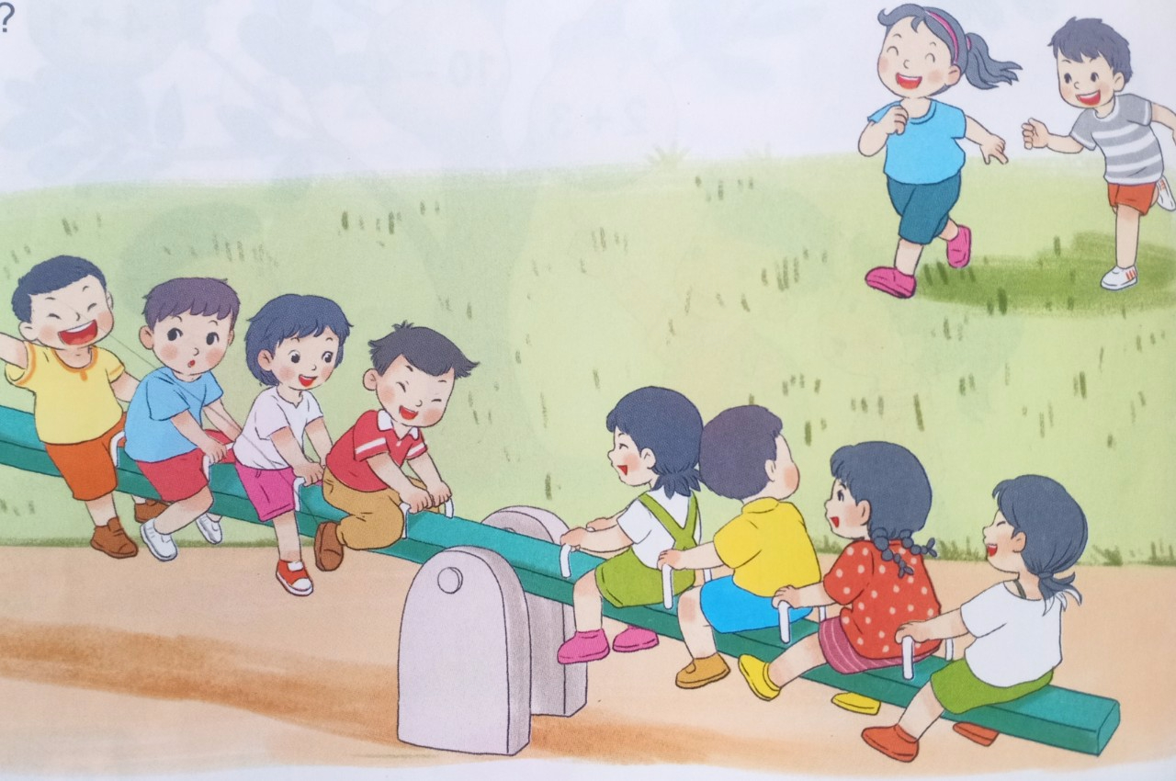
 | + |  | =
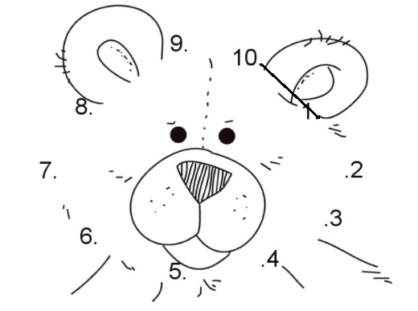
Bài 7 (1 điểm): Nối các số từ 1 tới 10 để hoàn thiện bức tranh:

Đáp án Đề thi học kì 1 môn Toán lớp 1 sách Kết nối
Bài 1: (1,5 điểm)
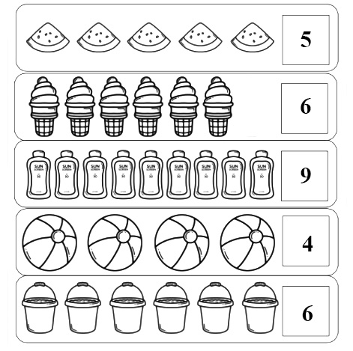
Bài 2: (2 điểm)

3 + 2 = 5 | 1 + 7 = 8 | 6 + 3 = 9 | 9 + 0 = 9
8 – 3 = 5 | 7 – 5 = 2 | 10 – 6 = 4 | 3 – 1 = 2
Bài 3: (1 điểm) Tính

a. 8 - 4 + 3 = .7 b. 10 - 6 - 2 = 2

Bài 4: (1 điểm) Điền dấu < , >, =
a. 4 > 6 - 4 | b. 5 + 0 < 7 - 0
Bài 5: (2 điểm)
Hình bên có: 5 hình tam giác; 10 hình tròn; 8 hình vuông
Bài 6: (1,5 điểm)

8 | + | 2 | = | 10

Bài 7 ( 1 điểm)
. 